SGSL-PO01
IDENTIFICAZIONE DEL CONTESTO
Rev. | Data | Descrizione | Emesso | Approvato
0 | Lug. 24 | PRIMA EMISSIONE | RSGSL | Comitato Direttivo

Scopo
Lo scopo di questa procedura è di descrivere sia le modalità operative che le responsabilità adottate da Montana S.p.A. per esaminare e valutare il contesto aziendale, le parti interessate, le attività i processi, i prodotti ed i servizi che possono originare effetti significativi sulla Salute e sicurezza dei lavoratori.

Applicabilità
La presente procedura si applica a tutte le attività e servizi dell’azienda.

Definizioni
Dirigente Il soggetto titolare del rapporto di lavoro con il lavoratore o, comunque, il soggetto che, secondo il tipo e l’assetto dell’organizzazione nel cui ambito il lavoratore presta la propria attività, ha la responsabilità dell’organizzazione stessa o dell’unità produttiva in quanto esercita i poteri decisionali e di spesa
Preposto Persona che, in ragione delle competenze professionali e nei limiti di poteri gerarchici e funzionali adeguati alla natura dell’incarico conferitogli, sovrintende alla attività lavorativa e garantisce l’attuazione delle direttive ricevute, controllandone la corretta esecuzione da parte dei lavoratori ed esercitando un funzionale potere di iniziativa
Lavoratore Persona che, indipendentemente dalla tipologia contrattuale, svolge un’attività lavorativa nell’ambito dell’organizzazione di un datore di lavoro pubblico o privato, con o senza retribuzione, anche al solo fine di apprendere un mestiere, un’arte o una professione, esclusi gli addetti ai servizi domestici e familiari
Organismi paritetici Organismi costituiti a iniziativa di una o più associazioni dei datori e dei prestatori di lavoro comparativamente più rappresentative sul piano nazionale, quali sedi privilegiate per:
• la programmazione di attività formative e l’elaborazione e la raccolta di buone prassi a fini prevenzionistici;
• lo sviluppo di azioni inerenti alla salute e alla sicurezza sul lavoro;
• l’assistenza alle imprese finalizzata all’attuazione degli adempimenti in materia;
• ogni altra attività o funzione assegnata loro dalla legge o dai contratti collettivi di riferimento.
Formazione Processo educativo attraverso il quale trasferire ai lavoratori ed agli altri soggetti dei sistemo di gestione aziendale, conoscenze e procedure utili alla acquisizione di competenze per lo svolgimento in sicurezza dei rispettivi compiti in azienda e alla identificazione, alla riduzione e alla gestione dei rischi oltre che alle informazioni in campo ambientale
Addestramento Complesso delle attività dirette a fare apprendere ai lavoratori l’uso corretto di
attrezzature, macchine, impianti, sostanze, dispositivi, anche di protezione individuale, e le procedure di lavoro oltre che i propri compiti per migliorare le prestazioni ambientali dell’organizzazione

Documenti di riferimento
Norme UNI EN 45001

Responsabilità
L’alta direzione/Comitato Direttivo ha la responsabilità di approvare l’analisi del contesto e delle parti interessate oltre alla identificazione dei rischi SSL derivanti dalle attività svolte da Montana SpA.
I responsabili di progetto, nelle rispettive aree di competenza, collaborano con RSPP nella identificazione delle attività che possono comportare rischi per la salute e sicurezza.

Analisi del contesto interno ed esterno e delle parti interessate

Contesto
L’approccio affrontato per l’analisi del contesto prevede l’identificazione dei fattori interni ed esterni del contesto. Per l’identificazione dei fattori si è scelto di utilizzare la macro-classificazione reperibile all’interno del punto A.4.1. della norma ISO 45001:2023 definendo le seguenti tipologie di fattori:
Fattori esterni:
A. Normativo
B. Politico / amministrativo / competitivo
C. Economico, sociale
D. Tecnologico
E. Ambientale
F. Culturale
Fattori interni:
A. Organizzativo
B. Economico - Finanziario
C. Infrastrutturale
D. Prodotti
E. Tecnologico
F. Ambientale
G. Orientamento strategico
H. Attività/prodotti/servizi
I. Risorse, capacità, conoscenze
Al fine di identificare i fattori del contesto applicabili al SGSL dell’organizzazione nell’accezione prevista dalla norma, è stato quindi realizzato un prospetto di riferimento ModPO01.01-Contesto-PI in cui, per ciascuna delle voci precedentemente indicate, vengono elencate ed analizzate delle possibili casistiche di elementi del contesto potenzialmente applicabili.

Analisi delle parti interessate e delle esigenze e aspettative
Per quanto riguarda l’identificazione delle parti interessate si è ritenuto opportuno proporre un’ipotesi di classificazione dei possibili soggetti considerabili come portatori d’interesse sia dal punto di vista ambientale che dal punto di vista della SSL, andando a definire le seguenti categorie di parti interessate:
a) Soci / Azionisti
b) Lavoratori/rappresentanti dei lavoratori/organizzazioni sindacali
c) Clienti
d) Servizi medici (sorveglianza sanitaria)
e) Enti Finanziatori
f) Fornitori, appaltatori, subappaltatori
g) Organi di controllo

Si procede quindi, per ciascuna categoria di parti interessate, a definire un elenco delle possibili esigenze/aspettative nei confronti dell’organizzazione. Al fine di sviluppare l’identificazione delle parti interessate e delle relative esigenze/aspettative secondo quanto sopra riportato, si è fatto riferimento al prospetto ModPO01.01-Contesto-PI in cui vengono elencate le possibili casistiche di esigenze/aspettative potenzialmente applicabili a ciascuna tipologia di parte interessata.

Valutazione rischi ed opportunità
Terminata la fase di individuazione dei fattori di contesto e delle parti interessate, il RSGSL in collaborazione con la direzione, dovrà identificare registrare e analizzare, i possibili rischi e le possibili opportunità (se presenti) potenzialmente connessi al SGSL, anche in considerazione degli eventuali obblighi di conformità applicabili.
Le valutazioni di rischio ed opportunità sono valutazioni professionali basate sulla competenza e sull’esperienza dei responsabili di ciascun aspetto, eventualmente con il supporto di metodologie specifiche o di analisi del tipo probabilità / magnitudo.
Si provvede quindi al calcolo dell’indice di R (rischio) o di O (opportunità), mediante la seguente formula:
R/O = P x G/B
in cui:
P = esprime la probabilità di accadimento (rischio) o di conseguimento (opportunità);
G/B = esprime la gravità (rischio) o il beneficio (opportunità);
Le matrici da applicare sono di seguito riportate rispettivamente per i rischi e per le opportunità:
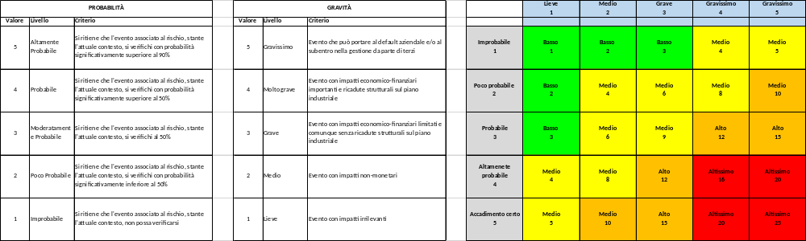

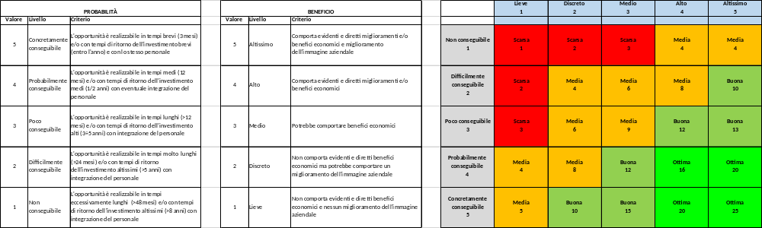
I valori ottenuti dalla formula rispettivamente per rischi ed opportunità, sono così valutabili:




Una volta tracciato lo scenario di rischi/opportunità connessi ai fattori di contesto e delle parti interessate, il RSGSL valuta le azioni da mettere in campo, la priorità di tali azioni i tempi di esecuzione e le relative responsabilità oltre alle informazioni dell’eventuale budget ed alle informazioni di aggiornamento sull’effettiva esecuzione, tali informazioni sono riportate all’interno del MOD.PO01.01-Contesto-PI. Il RSGSL dovrà quindi specificare se si ritenga opportuno proporre ulteriori azioni, quali ad esempio obiettivi del programma della sicurezza, procedure operative e/o di monitoraggio del SGSL, iniziative di formazione, comunicazione, etc., al fine di garantire un più adeguato livello di controllo di rischi/opportunità connessi agli aspetti legati alla SSL oltre che ai relativi obblighi di conformità.
L’analisi del contesto e delle parti interessate oltre che dei rischi e delle opportunità ad essi associati è formalizzata nel documento ModPO01.01-Contesto-PI.

Aggiornamento delle informazioni
L’identificazione degli aspetti ambientali significativi è effettuata una prima volta nel corso dell’implementazione e dell’avvio del sistema di gestione o in caso di variazioni della norma. Successivamente essi vengono aggiornati/controllati con frequenza almeno biennale e/o ogni qualvolta vengano decise o installate nuove attività o processi, o intervengano modifiche rilevanti nelle attività, nelle strutture e nei processi in corso. Analoghe considerazioni si applicano ai prodotti ed ai servizi.
Nel caso di progetti che possano avere influenza sugli aspetti di SSL dell’organizzazione e sull’impatto da essi provocati (es. realizzazione di ampliamenti edili ecc.), il Comitato Direttivo in collaborazione con i propri professionisti esterni (se del caso) o attraverso i responsabili di progetto con l’aiuto del SPP e del RSGSL redige una valutazione preventiva degli aspetti generati e dei vantaggi/svantaggi derivanti dalle modifiche progettate, in modo da considerare tra i criteri decisionali anche l’impatto sulla SSL generato dall’opera.

Archiviazione
L’archiviazione dei documenti risultanti dall’analisi degli aspetti di è curata da RSGSL.

Moduli allegati
ModPO01.01-Contesto-PI

